**ใบงานที่ 3**

# การติดตั้งและการใช้งาน ****TCRT5000 infrared reflectance sensor****

ชื่อ – นามสกุล..................................................................รหัสนักศึกษา.........................ชั้นปีที่...........

**วัตถุประสงค์**

1. เพื่อให้ผู้เรียนสามารถติดตั้ง Ultrasonic sensor ได้

2. เพื่อให้ผู้เรียนสามารถใช้งาน [Ultrasonic **sensor**](http://forum.fritzing.org/uploads/default/original/1X/e8e5b5611163fea289ed51286d23833ba3b51dd6.fzpz)ได้

**เครื่องมือและอุปกรณ์**

1. บอร์ด Arduino Mega2560

2. **Ultrasonic sensor**

3. สาย Jump

4. สาย Serial USB

5. เครื่องคอมพิวเตอร์ หรือ แลปท็อป

6. บอร์ดทดลอง

7. ไฟ LED

**ทฤษฎีเบื้องต้น**

Ultrasonic ranging module HC-SR04

โมดูลอัลตร้าโซนิคนี้เป็นอุปกรณ์ใช้วัดระยะทางโดยไม่ต้องมีการสัมผัสกับตำแหน่งที่ต้องการวัด วัดได้ตั้งแต่ 2 cm ถึง 400 cm โดยส่งสัญญาณอัลตร้าโซนิคความถี่ 40 kHz ไปที่วัตถุที่ต้องการวัดและรับสัญญาณที่สะท้อนกลับมา พร้อมทั้งจับเวลาเพื่อนำมาใช้ในการคำนวณระยะทาง

การต่อเพื่อใช้งานทำได้โดยต่อ PIN ดังนี้

PIN ที่ 1 -- 5V Supply

PIN ที่ 2 -- Trigger Pulse Input

PIN ที่ 3 -- Echo Pulse Output

PIN ที่ 4 -- GND

Specifications:

Working voltage: DC 5 V

Static current: 3 mA

Working temperature: 0 ~ + 70

Output way: GPIO

Induction Angle: Less than 15

Detection range:2 cm to 4 m

Detecting precision: 0.3 cm + 1%

Sensor size: Approx. 45 x 20 x 1.6mm

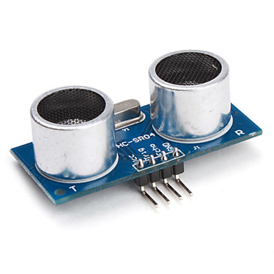

**รูปที่ 1** เซ็นเซอร์ Ultrasonic sensor

**ลำดับขั้นการทดลอง**

# 1. ขั้นตอนการติดตั้ง **Ultrasonic sensor**

# ขั้นตอนที่ 1 เชื่อมต่อบอร์ด Arduino Mega2560 และบอร์ดทดลอง ต่อเข้ากับ **Ultrasonic sensor** โดยสายสีแดงต่อไฟบวก สายสีฟ้าเป็นกาวด์ สายสีเขียว,เหลืองเป็นสายสัญญาณ ดังแสดงในรูปที่ 2

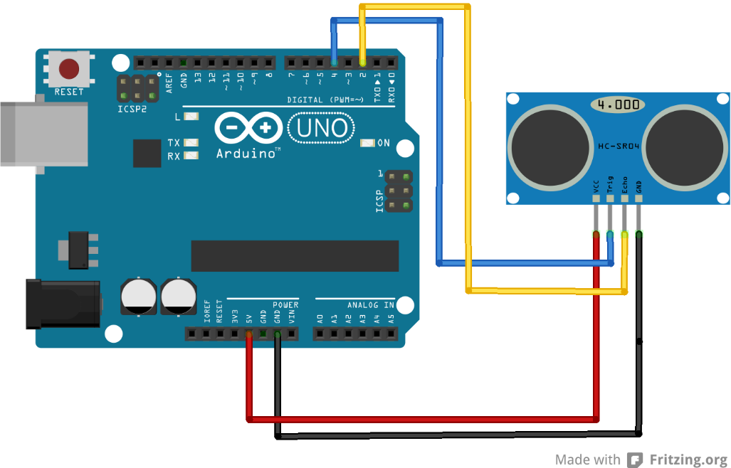

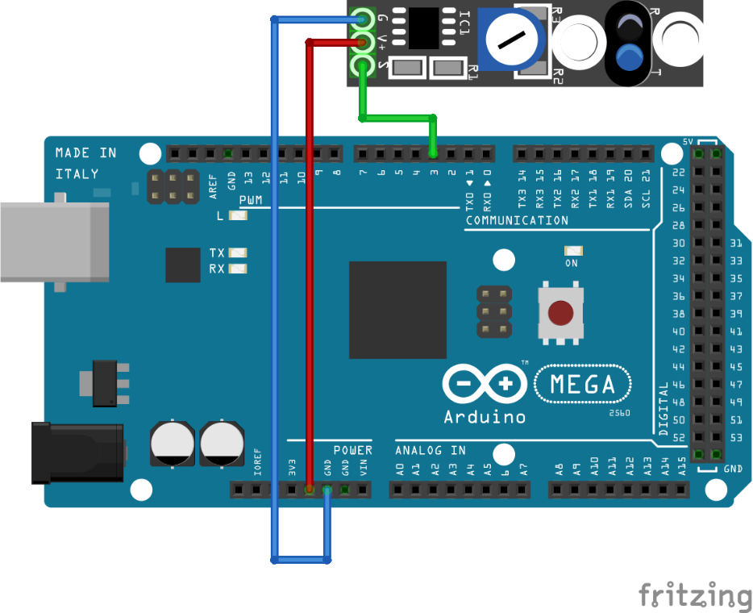

**รูปที่ 2** การเชื่อมต่อ Ultrasonic [**sensor**](http://forum.fritzing.org/uploads/default/original/1X/e8e5b5611163fea289ed51286d23833ba3b51dd6.fzpz)กับบอร์ด Arduino Mega2560

**2. ขั้นตอนการใช้งาน Ultrasonic sensor**

**ขั้นตอนที่ 1** เปิดโปรแกรม Arduino IDE ขึ้นมาดังแสดงในรูปที่ 3

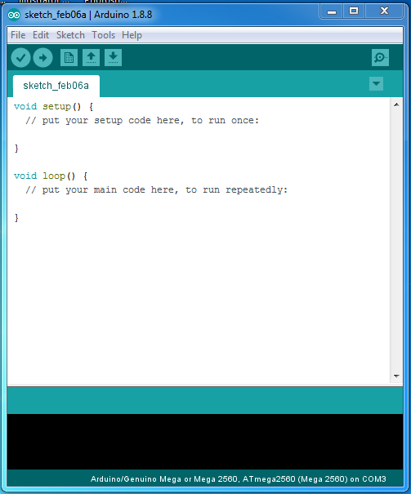

**รูปที่ 3** โปรแกรม Arduino IDE

**ขั้นตอนที่ 2** พิมพ์คำสั่งประกาศใช้งานขาดังแสดงในรูปที่ 4

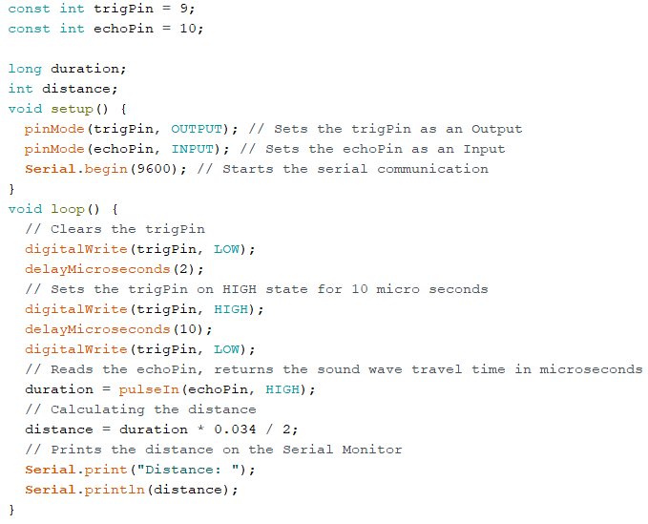

**รูปที่ 4** การพิมพ์คำสั่งเพื่อประกาศขาให้กับ

**ขั้นตอนที่ 3** พิมพ์คำสั่งใช้งานดังแสดงในรูปที่ 5



**รูปที่ 5** การพิมพ์คำสั่งเพื่อใช้งานกับเซนเซอร์

**ขั้นตอนที่ 4** ทำการ Compile code หรือ Verify เพื่อตรวจสอบความถูกต้องก่อน Upload โดยมีวิธีการดังรูปที่ 7

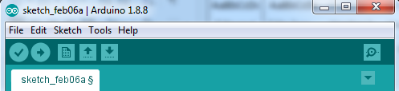

**รูปที่ 6** ปุ่ม Verify Code

**ขั้นตอนที่ 5** ทำการ Upload Code ไปยัง บอร์ด Arduino โดยวิธีการดังรูปที่ 8



**รูปที่ 7** ปุ่ม Upload Code

**ขั้นตอนที่ 6** ทำการเลือก Board กับ เลือก Port ก่อน Upload โดยเข้าที่ Tools

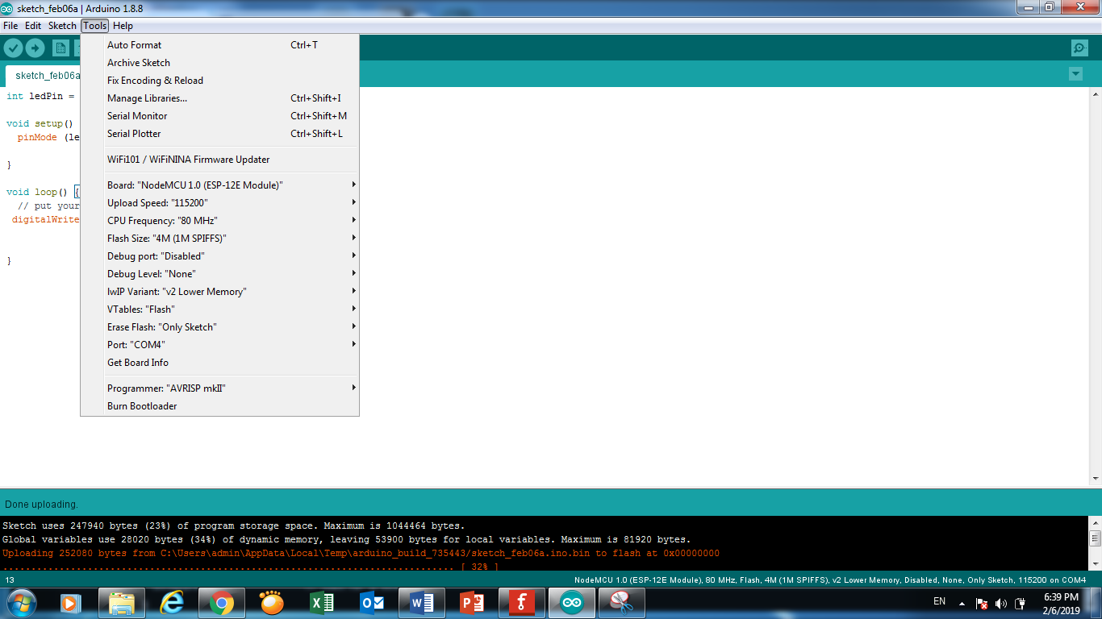

**รูปที่ 8** ปุ่ม Upload Code

**บันทึกผลการทดลอง**

................................................................................................................................................................................................................................................................................................................................

................................................................................................................................................................

................................................................................................................................................................................................................................................................................................................................................................................................................................................................................................

................................................................................................................................................................

................................................................................................................................................................

................................................................................................................................................................

................................................................................................................................................................

**สรุปผลการทดลอง**

................................................................................................................................................................

................................................................................................................................................................

................................................................................................................................................................

................................................................................................................................................................................................................................................................................................................................................................................................................................................................................................

................................................................................................................................................................

................................................................................................................................................................

................................................................................................................................................................

................................................................................................................................................................................................................................................................................................................................................................................................................................................................................................

................................................................................................................................................................

................................................................................................................................................................

**คำถามท้ายการทดลอง**

1. จากการทดลองติดตั้งตัว Ultrasonic sensor ถ้าหากต้องการให้ เมื่อวัตถุเข้าใกล้เกิน 15 cm แล้วให้ไฟ LED ติด ต้องเขียนโปรแกรมอย่างไร จงอธิบาย พร้อมยกตัวอย่าง

................................................................................................................................................................................................................................................................................................................................................................................................................................................................................................................................................................................................................................................................

................................................................................................................................................................................................................................................................................................................................................................................................................................................................................................................................................................................................................................................................

................................................................................................................................................................................................................................................................................................................................................................................................................................................................................................